**《清净道论·广说地遍》第五讲**

Visuddhimagga·Kammaṭṭhānaggahaṇanidessa

东达拉长老 曾国兴居士译

2022年8月2日

Namo tassa Bhagavato Arahato Sammāsambuddhassa！

诵古德所写如下偈诵一遍：

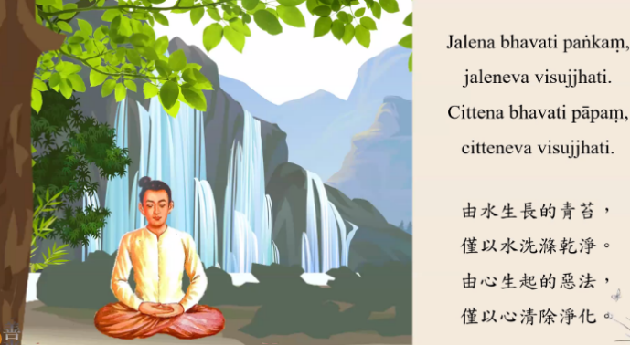

Jalena bhavati paṅkaṃ,jaleneva visajjhati.

Cittena bhavati pāpaṃ,citteneva visujjhati.

由水生长的青苔，仅以水洗涤干净；

由心生起的恶法，仅以心清除净化。

凡夫内心生起的贪嗔痴烦恼，必须由心来加以净化。我们学习业处禅法，势必能够除去烦恼不善法。“仅以心清除净化”，其“心”指的是修奢摩他之心、修毘鉢舍那之心，以奢摩他心、毘鉢舍那心能够清除内心生起的恶法。

地遍有九种项目：1.地遍四种过失；2.制作地遍之方法；3.修习地遍之方法；4.两种禅相；5.两种定；6.七种适宜，以及七种不适宜；7.十种善巧安止法；8.精进之平衡；9.安止定之次第。

任何众生都有不同经历，有些众生在轮回的过程中亲近过善知识，修过地遍等奢摩他业处禅法；有些众生没有机会亲近善知识，没有修过地遍等奢摩他业处禅法，也就是，每个众生的生命状态都是不同的。对于遍禅部分，有数次修习过的某些行者，譬如地遍或水遍修行过，他们先前不需要准备程序，观看大地或观看河水，就能修习地遍禅那或水遍禅那，因此纷纷获得了禅定和神通，甚至一坐之下就成就了遍禅。譬如佛陀膝下神通第一的莲花色比丘尼，于月满日在戒檀做布萨的时候观察油灯进入火遍禅那，并以此禅定为基础进而证悟。

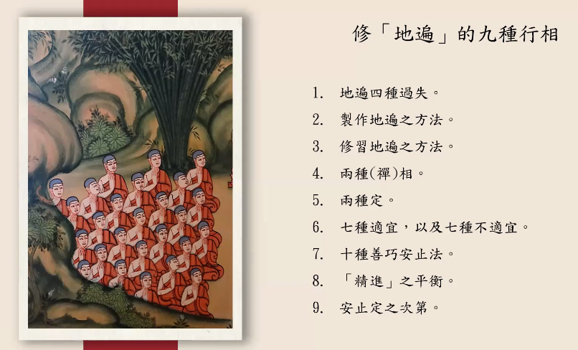

七、十种善巧安止法

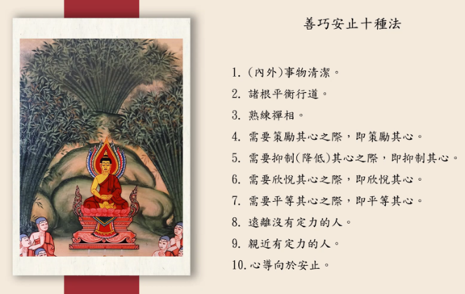

十种善巧安止法：1（内外）事务清净；2.诸根平衡行道；3.熟练禅相；4.需要策励其心之际，即策励其心；5.需要抑制（降低）其心之际，即抑制其心；6.需要欣悦其心之际，即欣悦其心；7.需要平等其心之际，即平等其心；8.远离没有定力的人；9.亲近有定力的人；10.心导向于安止。

什么样的行者适合修习十种善巧安止法呢？譬如一位行者已经获得似相，但迟迟没有办法进入禅定，诸如此类的行者适合修习善巧安止十种法。

（四）需要策励其心之际，即策励其心

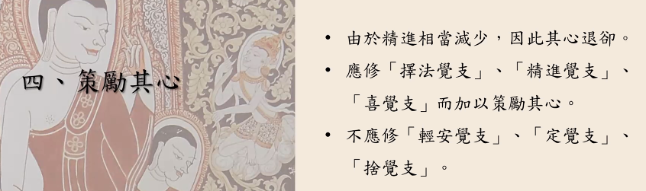

什么样情况下要策励其心呢？行者在其禅修过程中，由于精进力相当减少，因而其心退却，或者说，行者已经落入一种非常懈怠的状态时，他必须要策励其心。什么样的方式可以策励其心呢？在七种觉支法中，他应修择法觉支、精进觉支、喜觉支，不应该修轻安觉支、定觉知和舍觉支。以弹琴为例，琴弦太紧绷或太松弛代表应策励其心和抑制其心的两种状态。

《清净道论》列举了一则生火譬喻。譬如，一个人正在生火，如果火力很小的时候，此时不适合添加湿的稻草或木材，应该添加干燥的稻草或木材，使得火力强大。

（五）需要抑制（降低）其心之际，即抑制其心

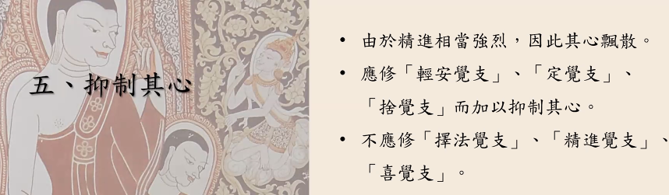

为何要抑制其精进力？如果行者在禅修的时候，精进力相当强烈或者说精进力旺盛，此时，他必须去调降精进力，否则他的心容易飘散。如何来抑制精进力呢？行者应修轻安觉支、定觉知、舍觉支，以此来加以抑制其心。

为了把握第四个项目和第五个项目内容，各位必须了解七觉支。佛陀在诸经中宣讲七觉支的时候，其顺序如表格所示次第：念觉支、择法觉知、精进觉支、喜觉支、轻安觉支、定觉支和舍觉支。

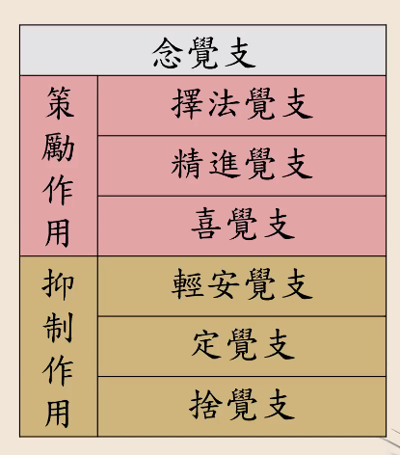

七觉支中第一个是念觉支，念觉支非常重要，任何业处禅法中都必须要提起念觉支。剩下其他六觉支分为两组：第一组，策励作用——择法觉支、精进觉支、喜觉支；第二组，抑制作用——轻安觉支、定觉支、舍觉支。

第一组中的择法觉支指的是慧，精进觉支指的是精进，喜觉支指的是喜。第二组中，轻安觉支，身心都有轻安的状态。譬如一个人生活方面非常富有，不用操心，得到很多轻安。有这种生活轻安的人，可以无忧无虑地去禅修。禅修后也容易生起定觉支。定觉支的本质义是定，是一种静态——内心的一种安定。有了这种安定，舍觉支也容易生起。第二组中的轻安觉支、定觉支和舍觉支性质都非常相似。

《分别论》（Vibhaṅga）的《觉支分别（Bojjhaṅga Vibhaṅga）》提到，择法觉支、精进觉支、喜觉支适合于退却其心的行者，轻安觉支、定觉支、舍觉支适合于掉举其心的行者。

佛陀给出了抑制行者的精进力过强，策励精进力不足，因此宣讲了七觉支。简单来讲，佛陀宣讲七觉支的目的，第一，对治退却其心，即懈怠状态；第二，对治掉举其心，对治掉举飘散的状态。第四项内容所讲，行者精进力减少的时候会有懈怠，此时行者必须策励其心，可以借用择法觉支、精进觉支和喜觉支加以策励其心；第五项内容所讲，行者的精进力过强，形成了掉举飘散，此时必须抑制掉举，适合修轻安觉支、定觉支和舍觉支。

《清净道论》讲，如果行者精进力不足，以至于有懈怠现象，适合修第一个组别——择法觉支、精进觉支、喜觉支，起到策励作用；倘若精进力过强，以至于有掉举飘散的现象，适合修第二组——轻安觉支、定觉支、舍觉支，起到抑制作用。如同火力非常强大，绝对不能添加干燥的稻草或干燥的木材。如果他继续添加了干燥的稻草或干燥的木材，火力将无法控制，必须添加有湿度的稻草或有湿度的木材，才可以把火力控制下来，以使火力减小。

（六）需要欣悦其心之际，即欣悦其心

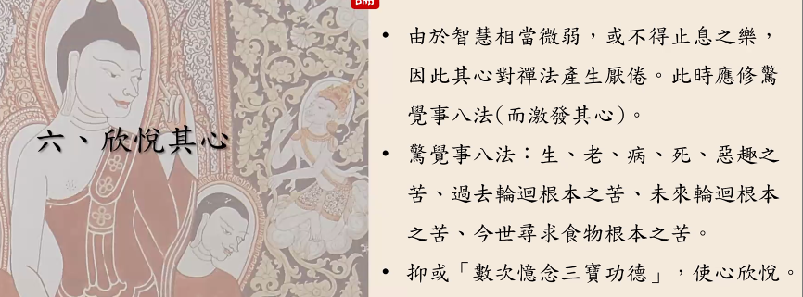

在什么情况，一位行者适合欣悦其心呢？《清净道论》提到了两种状态：第一，由于行者智慧相当微弱；第二，行者没有办法在禅法中获得止息之乐，因此其心对禅法产生厌倦。此时，应该来欣悦其心。

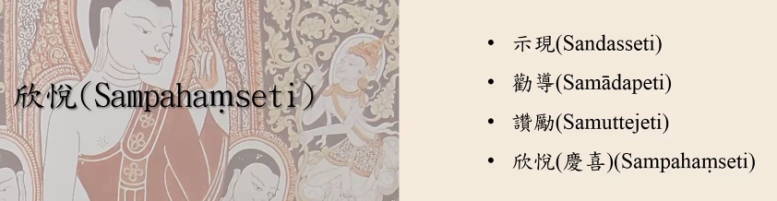

欣悦的巴利语是Sampahaṃseti，在许多巴利语经典中出现，而且频率相当多，并且不是单一出现，会与示现（Sandasseti）、劝导（Samādapeti）、赞励（Samuttejeti）一起出现。

如佛陀要度化众生时，首先要对其说法，要示现其法。示现其法是示现法的方便，这是什么意思呢？如果要度化的对象有智慧的话，佛陀会示现其法是堂奥的道理，譬如佛陀对婆西迦外道讲法，佛陀以堂奥之法对其示现。如果要度化的众生从来没有见过佛陀的话，佛陀也要方便地示现其法。此时，佛陀要跟他讲的是轮回当中的利益，以比较粗浅的方式方便教导。佛陀度众生的时候，进行示现、劝导、赞励、欣悦，让听法者内心感到欢喜后，佛陀才说涅槃法。

对于在地遍中出现的欣悦其心的部分，各位要注意：这位行者已经获得了禅修似相，或者说他的禅法已经进入一个崇高的阶段了，只不过还没有进入禅定阶段。此时，要注意《清净道论》中提到的两种状态：智慧相当微弱及不得止息之乐。其中，“不得止息之乐”代表这位行者在修奢摩他业处禅法，也获得了似相，可是往往没有办法突破，遇到瓶颈。为了能够突破，达到禅定阶段，行者在数次练习过程中产生了厌倦。“智慧当微弱”代表这位行者在修毘鉢舍那业处禅法。由于其智慧微弱，因而没有办法施展毘鉢舍那智慧，遇到了瓶颈。在他没有办法突破的时候，也会有厌倦。

换句话说，这位行者对禅法方面很厌腻了，必须要欣悦其心。以什么样的方式来欣悦其心呢？应省思惊觉事八法而激发其心，使原本厌倦的心欣悦；亦或数次忆念三宝功德，使心欣悦。以八种事让行者内心感到惊觉，在原本厌腻、厌倦的状态中突破，所以这位行者必须要了解惊觉事八法。

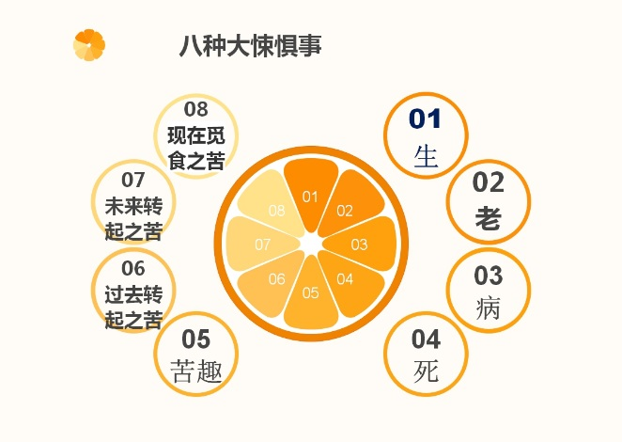

惊觉事八法——生、老、病、死、恶趣之苦、过去轮回之苦、未来轮回根本之苦、今生寻求食物根本之苦。

他要省思：假如我没有获得禅定，假如我没有获得毗婆舍那智慧，假若我没有获得道智果智的话，我必然要面对生、老、病、死，说不定会堕入恶趣受诸苦楚，过去的轮回过程已经受过了相当的痛苦，未来轮回过程中也会面对相当强大的痛苦。就以今生来讲，如果今生没有办法得解脱，就在今生当中也会遭受生活的辛苦——今生寻求食物根本之苦。当这位行者省思惊觉事八法的时候，会突破原本对禅法的厌腻状态，对禅法产生欣悦。以这种欣悦之心继续实践禅法。

这位行者除了省思惊觉事八法以外，也可以数次忆念三宝的功德。以至于可以去除行者对禅法产生的厌腻，取而代之的是欣悦。

（七）需要平等其心之际，即平等其心

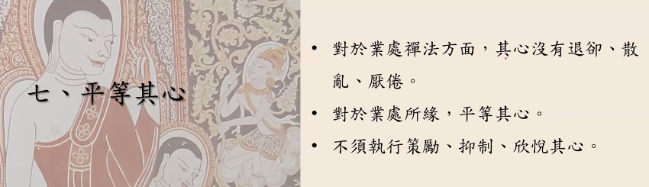

行者在需要平等其心之际即平等其心。为了让各位能够掌握好平等其心项目，各位首先要掌握好第四个项目——需要策励其心之际，即策励其心、第五个项目——需要抑制（降低）其心之际，即抑制其心和第六个项目——欣悦其心。换句话说，行者在禅修时内心即没有退却、懈怠，也没有散乱、掉举，内心对禅法没有厌腻的感受，其禅法是非常和谐的。所以，行者的内心没有精进力不足或精进力强大的状态，对于禅法没有厌倦，而是保持欣悦。此时，这位行者的心是和谐、平等的状态。

为了各位方便了解这项内容，《清净道论》给出一则譬喻。好比一位车夫（车匿）驾驶着两匹马的车子，两匹马在行走的过程非常正常。左边的那一匹马和右边的那匹马保持同样速度前进，没有左边的那匹马走得快或右边那匹马的速度跟不上的情况，两匹马非常和谐。此时，车匿不需要拿着鞭子鞭打两匹马中的其中一篇，因为这两匹马的步伐都达到了一致，因此，车匿只要使这两匹马的状态保持下去即可。这种保持下去就是平等的状态，不需要有任何的造作。需要造作的时候，是其中有一批马的速度跟不上，车匿需要鞭打那匹马。

同样的，达到平衡状态下，行者不需要去策励其心，也不需要去抑制其心，也不需要去欢悦其心。这代表行者在禅修的时候，其内心已经达到和谐的状态，只需要保持下去。这是平等其心。

（八）远离没有定力的人

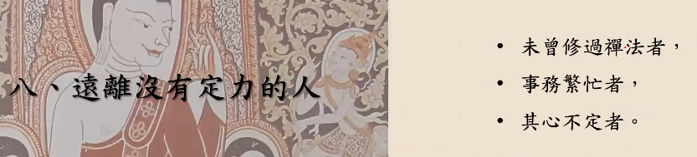

什么样的人叫没有定力的人呢？未曾修过禅法之人、事务繁忙之人、其心不定者。诸如此类之人是没有定力之人，行者要对这些种类之人保持距离，即远离没有定力的人。

（九）亲近有定力的人

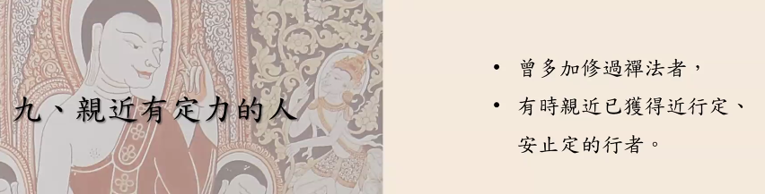

什么样的人是有定力的人呢？第一，曾多加修过禅法者，对禅法很有经验；第二，已获得近行定、安止定的行者。要亲近诸如此类之人，即是亲近有定力的人。

（十）心导向于安止

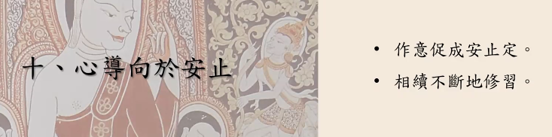

如何使心导向于安止？作意促成安止定，相续不断地修习。

这位行者心里在兹念兹地：我要生起安止定！我借由这种业处禅法不断地在修行的情况下，我必定能生起安止定。也就是，其心相续不间断地导向获得安止定的方向，这叫心导向安止。

如果行者具足了善巧安止十种法，究竟可以获得什么利益呢？只要行者熟通善巧安止十种法，就可以快速获得安止定。

（十一）七觉支

在阅读《清净道论》时会发现，只列举了六种觉支生起的内容，并没有提到念觉支生起的内容，从择法觉支的内容开始来叙述。为了完整了解七觉支的内容，《长部•大品》（Mahāsatipaṭṭhāna Sutta•Mahāvagga）及其注释书中提到的念觉支生起的内容，也一并在这里宣讲。

1.生起念觉支

（1）《大念处经》中生起念觉支内容

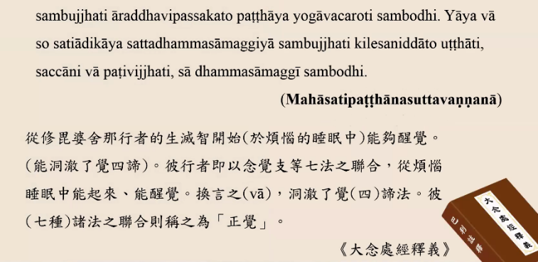

《大念处经释义》（Mahāsatipaṭṭhānasuttavaṇṇanā）：Sambujjhati āraddhavippassakato paṭṭhāya yogāvacaroti sambodhi.Yāya vā so satiādikāya sattadhammasāmaggiyā sambujjhati kilesaniddāto uṭṭhāti,saccāni vā paṭivijjhati,sā dhammasāmaggī sambodhi.从修毗婆舍那行者的生灭智开始（于烦恼的睡眠中）能够醒觉。（能洞彻了觉四谛）。彼行者即以念觉支等七法之联合，从烦恼睡眠中能起来、能醒觉。换言之（vā），洞彻了知（四）谛法。彼（七种）诸法之联合则称之为正觉。

觉支的巴利语Bojjhaṅga，是觉和支两个词汇合在一起。觉是什么意思呢？觉有两种意思：第一种，醒觉，从烦恼的睡眠中醒觉了；第二种，了觉。了觉什么？了觉四谛。在什么样的阶段可以从烦恼的随眠中醒觉呢？注释书中特别提到āraddhavippassakato，行者修毗婆舍那禅法，先能够分别名法、色法，后来可以继续观照到名法、色法的生命，即生灭智开始，行者已经从烦恼的睡眠中醒觉了。凡夫原先没有修毘鉢舍那禅法，所以往往沉溺于贪、嗔、痴、掉举、昏沉、睡眠等烦恼中，没有办法从沉溺的烦恼中醒觉。当他开始修了毘鉢舍那禅法，从生起生灭智开始，他再也没有沉溺于烦恼了，从烦恼随眠中开始醒觉了。

（2）注释书中生起念觉支内容

觉支的“支”巴利语aṅga有两个意思：一是因，一是项目。觉和支加在一起就是觉支，意思是从睡眠烦恼中醒觉，或者是洞彻了觉四谛的原因。原因是指行者的原因。支的第二种意思是项目或条件，行者可以从睡眠烦恼中醒觉，洞彻了觉四谛，有七个项目，即七个条件。

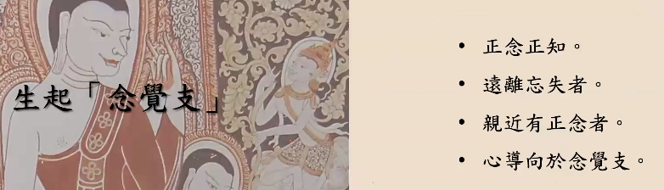

①正念正知

念觉支的完整意思是：从烦恼睡眠中醒觉的行者之原因——念，或者能洞彻了觉四谛的行者之原因——念。什么原因能使行者要从烦恼睡眠中醒觉呢？必须要有正念。在《大念处经释义》中提到，要生起念觉支必须在七个地方建立起正念正知，如“前进时如实了知前进”。

②远离忘失者

什么是有正念的人呢？譬如提沙授尊者精通了18种语言，对于18种语言没有忘失，他有正念。

注释书中提到的无畏尊者是远离忘失之人。无畏尊者有多位，其中第一位无畏尊者记忆力非常强大，他所经历的就没有忘失的。他从出生之后第五天发生的事就都记得。当时，一只乌鸦要来饮用他身旁的一杯牛乳时，很多大人驱赶乌鸦。他对于大人驱赶乌鸦的经历铭记在心，记忆力非常强大。这代表他是有正念者。

第二位无畏尊者说，他出生后第九天，他的母亲来亲他，不仅母亲的头发散落在他身上，母亲身上的须摩那花也散落在他身上。对于这样的事情，他记忆犹新。

第三位无畏尊者说，在他没有出家前记忆力非常强。他以在家居士的身份守城门。早晨，许多人离开城市时要向他报备名字；到了傍晚的时候，这些人全部要回到城市，经过城门的时候，不管谁经过，他都能念处那个人的名字。他的记忆力相当强。

忆念力强代表这个人心中不会去纵容烦恼。当烦恼并没有侵略内心的情况下，念力相当强大。

③亲近有正念者

④心导向于念觉支

2. 生起择法觉支

（1）《食经》中生起择法觉支的内容

《清净道论》并没有提到生起念觉支的内容，是从生起择法觉支的内容开始说起的。佛陀在《食经》中曾叙述生起择法觉支的内容：

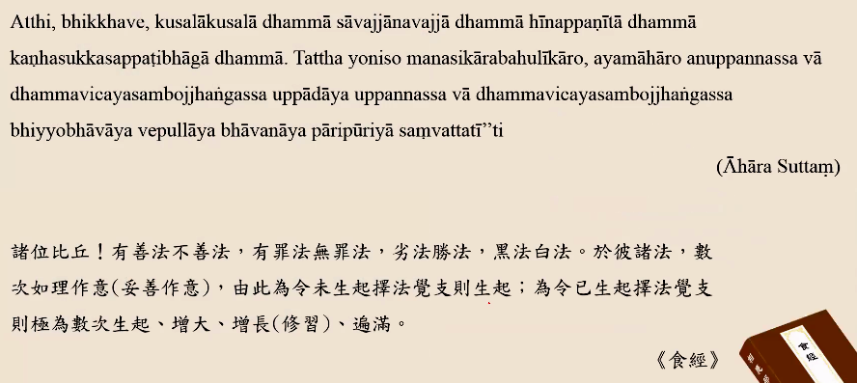

《食经》（Āhāra Suttaṃ）：Atthi,bhikkhave,kusalākusalā dhammā sāvajjānavajjā dhammaā hīnappaṇītā dhammā kaṇhasukkasappaṭibhāgā dhammā.Tattha yoniso manasikārahulīkāro,ayamāhāro anuppannassa vā dhammavicayasambojjhaṅgassa uppādā uppannassa vā dhammmvicayasambojjhaṅgassa bhiyyobhāvāya vepullāya bhāvanāya pāripūriyā saṃvattatī”ti.诸位比丘！有善法不善法，有罪罚无罪法，劣法胜法，黑法白法。于彼诸法，数次如理作意（妥善作意），由此为令未生起择法觉支则生起；为令已生起择法觉支则极为数次生起、增大、增长（修习）、遍满。

如何来如理作意善法？如何来如理作意不善法呢？必须省思自性相、共相，这是对善法不善法数次如理作意。善法的自性相是什么？没有罪过性，没有过患性，能够感召善的果报。不善法的自性相是什么？有罪过性，有过患性，能够感召不善的果报。

继续作意受心所有什么样的特性呢？受心所有感受的特相。地大有什么特性呢？地大有坚硬的特性。这些都是每一个诸法专有的、独有的特性，就是自性相。

诸法有共同的特性，诸法生了又会灭去，无常，一切诸行法是苦，而且是无我相。所以作意诸行法的无常、苦、无我，这是诸行法的共相。

譬如，各位在实际禅修的时候，专注自己的出息入息，自己很清楚自己的专注。出息入息是色法，在出息入息中是有感受的，在去观照这感受，并在意识中如实了知这是“受”。这些色法、受有自己独有的特性，另外，这些色法、受等有无常、苦、无我的共性。透过这种禅修观照，也代表你已数次如理作意诸法。因此，没有生起的择法觉支因而生起，已经生起的择法觉支因而就增长。

（2）其他经典中生起择法觉支内容

这就是《清净道论》中列举出的，佛陀在经典中提到的生起择法觉支的内容。之后，继续提到其他经典中生起择法觉支的内容，有哪些呢？

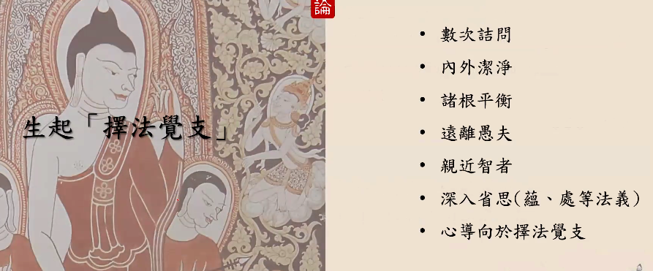

①数次诘问

当你对哪一段经文内容不理解，对哪一个字词不了解，要数次诘问。这也是生起择法觉支的原因。

②内外洁净

行者除了自身洁净以外，他所居住的环境必须要保持洁净。这些能帮助生起择法觉支。

③诸根平衡

信根与慧根要平衡，定根与精进根要平衡，五根要平衡。

④远离愚夫

⑤亲近智者

⑥深入省思（蕴、处等法义）

凡有智慧的人才能够深入省思五蕴、十二处、十八界、十二缘起法等。对法义深入省思，也帮助生起择法觉支。

⑦心导向于择法觉支

行者在兹念兹：“我要生起择法觉支！”“我就是要生起择法觉支！”他的心不断地倾向于生起择法觉支的方向。

生起择法觉支的七个项目出自于注释书内容。生起择法觉支阶段是相当崇高的一个阶段。可是，《清净道论》却把这个内容放在了修地遍内容中。其实，在修地遍时，未必会生起择法觉支。《清净道论》在十种善巧安止法中提到了择法觉支，因此在这边说明择法觉支的内容。七觉支其他内容，明天教授。

大家对这个课程内容要有结构概念。譬如，一位行者正在修地遍，已经生起了似相，虽然他已远离了七种不适宜法，依止了七种适宜法，可是这位行者迟迟无法进入禅定。凡是行者只要凭着自己的信念、凭着自己的精进力，势必可以成就禅法。《清净道论》是从三藏经典中汲取了许多内容。在修行过程中，只要能够促进证悟的内容都列举出来了，所以《清净道论》的内容非常广泛。

接下来，奉读《定经》中偈诵三次：

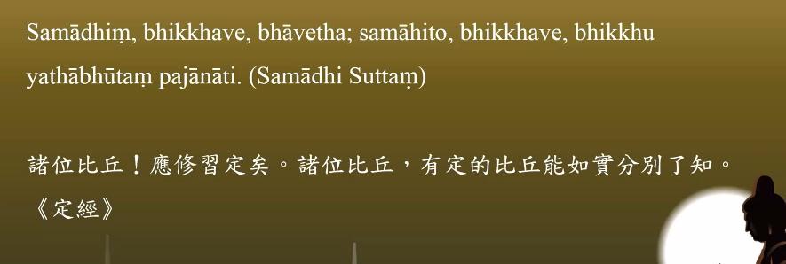

Samādhiṃ,bhikkhave,bhāvetha;samāhito,bhikkhave,bhikkhu yathābhūtaṃ pajānāti.（Samādhi Suttaṃ）

诸位比丘！应修习定矣。诸位比丘，有定的比丘能如实分别了知。《定经》